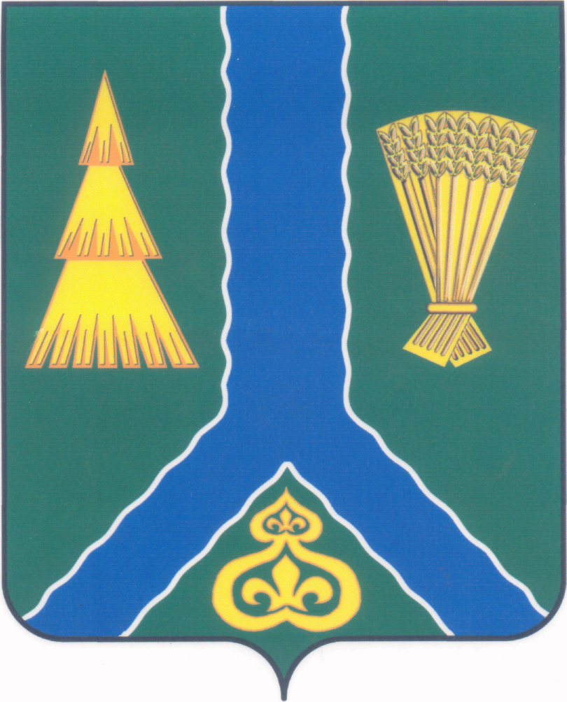
ПОСТАНОВЛЕНИЕ
администрации Тымовского муниципального округа
Сахалинской области

от 5 сентября 2025 г. | № 162

Об утверждении Положения о звании «Почетный гражданин Тымовского района»

Руководствуясь Федеральным законом от 20 марта 2025 г. № 33-ФЗ «Об общих принципах организации местного самоуправления в единой системе публичной власти», Федеральным законом от 6 октября 2003 г. № 131-ФЗ «Об общих принципах организации местного самоуправления в Российской Федерации», статьей 32 Устава Тымовского муниципального округа Сахалинской области, с целью оценки и признания особых заслуг граждан за деятельность, направленную на обеспечение развития, благополучия и процветания муниципального образования Тымовского муниципального округа Сахалинской области, администрация Тымовского муниципального округа Сахалинской области ПОСТАНОВЛЯЕТ:
1. Утвердить Положение о звании «Почётный гражданин Тымовского района» (прилагается).
2. Отменить постановление администрации МО «Тымовский городской округ» от 5 марта 2015 г. № 26 «Об утверждении Положения о звании «Почётный гражданин Тымовского района».
3. Установить, что ходатайства о присвоении звания «Почетный гражданин Тымовского района», иные документы, подготовленные на основании постановления администрации МО «Тымовский городской округ» от 5 марта 2015 г. № 26 «Об утверждении Положения о звании «Почётный гражданин Тымовского района» с целью присвоения гражданам звания «Почётный гражданин Тымовского района», и нерассмотренные мэром Тымовского муниципального округа Сахалинской области до дня вступления в силу настоящего постановления, рассматриваются им в порядке, установленном Положением о звании «Почётный гражданин Тымовского района», утвержденным настоящим постановлением.
4. Разместить настоящее постановление в информационно-телекоммуникационной сети «Интернет» в сетевом издании «Тымовский вестник» (доменное имя TYMNEWS.RU) и на официальном сайте администрации Тымовского муниципального округа Сахалинской области.

Мэр Тымовского муниципального округа | Ю.В.Болдов

УТВЕРЖДЕНО
постановлением администрации
Тымовского муниципального округа Сахалинской области
от 05.09.2025 № 162

ПОЛОЖЕНИЕ
О ЗВАНИИ «ПОЧЕТНЫЙ ГРАЖДАНИН ТЫМОВСКОГО РАЙОНА»

1. Общие положения

1. Звание «Почетный гражданин Тымовского района» присваивается за особые заслуги в производственной, социально-культурной, политической, общественной, благотворительной и иной деятельности, способствующей улучшению условий жизни населения, социально-экономическому развитию муниципального образования, за большой вклад в дело подготовки высококвалифицированных кадров, воспитания подрастающего поколения, поддержания законности и правопорядка, защиты Отечества, за личное мужество и героизм, проявленные при исполнении служебного и гражданского долга на благо Тымовского муниципального округа Сахалинской области, иную деятельность, полезную для жителей Тымовского муниципального округа Сахалинской области.
2. Звание «Почетный гражданин Тымовского района» присваивается гражданам Российской Федерации, проживающим или проживавшим на территории Тымовского муниципального округа Сахалинской области.
3. Звание «Почетный гражданин Тымовского района» присваивается 1 раз в 5 лет не более, чем одному лицу из числа претендентов.
Звание «Почетный гражданин Тымовского района» присваивается на основании распоряжения администрации Тымовского муниципального округа Сахалинской области.
Лицу, удостоенному звания «Почетный гражданин Тымовского района» вручается удостоверение и «Лента Почёта» (описание прилагается).
Имена и фотографии Почетных граждан заносятся в книгу «Почетные граждане Тымовского района» в хронологическом порядке.
Учет и регистрацию награжденных званием «Почетный гражданин Тымовского района» осуществляет отдел кадровой политики и архивного дела администрации Тымовского муниципального округа Сахалинской области (далее – отдел кадровой политики).
4. Звание «Почетный гражданин Тымовского района» не присваивается гражданам посмертно, а также не может быть присвоено лицам, имеющим неснятую или непогашенную судимость. Лицо, которому присвоено звание «Почетный гражданин Тымовского района» может быть лишено его на основании распоряжения администрации Тымовского муниципального округа Сахалинской области, за совершение противоправного деяния после вступления в законную силу обвинительного приговора суда, а также за совершение лицом проступка, порочащего звание «Почетный гражданин Тымовского района» по представлению общественных объединений, коллективов предприятий, учреждений, организаций, либо администрации Тымовского муниципального округа Сахалинской области.

2. Основания и порядок присвоения звания
«Почетный гражданин Тымовского района»

1. Представление кандидатов на звание «Почетный гражданин Тымовского района» производится при их согласии по инициативе:
- мэра Тымовского муниципального округа Сахалинской области;
- Собрания Тымовского муниципального округа Сахалинской области;
- руководителей администраций сельских округов Тымовского муниципального округа Сахалинской области;
- руководителей предприятий и учреждений;
- общественных объединений.
Представление к присвоению звания производится на основе ходатайства инициаторов.
В ходатайстве указываются краткие биографические сведения о кандидате на звание, а также подробное перечисление заслуг перед муниципальным образованием в соответствии с пунктом 1 настоящего Положения.
Ходатайство о присвоении звания «Почетный гражданин Тымовского района» направляется мэру Тымовского муниципального округа Сахалинской области и рассматривается на расширенном заседании общественного Совета при администрации Тымовского муниципального округа Сахалинской области (далее – Общественный совет) с участием представителей Собрания Тымовского муниципального округа Сахалинской области, руководителей администраций сельских округов Тымовского муниципального округа Сахалинской области, руководителей предприятий, учреждений и организаций муниципального образования.
6. На основании заключения общественного Совета, в случае положительного решения, ходатайство передается в отдел кадровой политики для подготовки распоряжения администрации Тымовского муниципального округа Сахалинской области о присвоении звания «Почетный гражданин Тымовского района», которое подлежит обнародованию.
7. Удостоверение и «Лента Почёта» вручается мэром Тымовского муниципального округа Сахалинской области, а в его отсутствие – лицом, исполняющим его обязанности, на торжественном мероприятии, посвящённом очередной юбилейной дате со дня основания пгт. Тымовское.
8. Изготовление удостоверения и «Ленты Почета» обеспечивается муниципальным казенным учреждением «Производственно-техническое управление по обеспечению деятельности органов местного самоуправления Тымовского муниципального округа Сахалинской области».
9. Лицу, которому присвоено звание «Почетный гражданин Тымовского района», выплачивается единовременное вознаграждение в размере 20 000 (двадцать тысяч) рублей.
10. В случае утраты удостоверения, «Ленты Почёта», награждённые сохраняют свои права. Дубликаты не выдаются.
11. Возмещение расходов, связанных с реализацией настоящего Положения, осуществляются за счет средств местного бюджета в рамках муниципальной программы «Развитие социальной сферы МО "Тымовский городской округ"».

ПРИЛОЖЕНИЕ
к Положению о звании «Почётный гражданин Тымовского района», утвержденному постановлением администрации
Тымовского муниципального округа Сахалинской области
от 05.09.2025 № 162

Описание атрибутов
к званию «Почётный гражданин Тымовского района»

- Описание формы удостоверения
«Почётный гражданин Тымовского района»

Удостоверение «Почётный гражданин Тымовского района» подтверждает статус предъявителя.
Бланк удостоверения Почетного гражданина Тымовского района (далее - удостоверение) представляет собой двухстраничную книжку из бумаги, наклеенной на плотное складывающееся пополам основание, в твердой обложке зеленого цвета. Размеры удостоверения 200х65 мм в развернутом виде.
На обложке по центру расположена тисненная позолотой надпись: «Почетный гражданин Тымовского района».
На правой странице внутреннего разворота обложки вверху надпись: «УДОСТОВЕРЕНИЕ № ___», под ней каллиграфическим почерком - фамилия, имя, отчество лица, которому присвоено звание, а ниже текст: «является Почетным гражданином Тымовского района». На левой стороне разворота обложки указывается дата выдачи удостоверения и предусматривается место для герба Тымовского муниципального округа Сахалинской области и фотографии размером 3х4 см.
Удостоверение заверяется подписью мэра и печатью администрации Тымовского муниципального округа Сахалинской области.
Удостоверение выдаётся на основании распоряжения администрации Тымовского муниципального округа Сахалинской области о присвоении звания «Почётный гражданин Тымовского района».

2. Описание Ленты Почёта

Лента Почёта – зелёного цвета, размером 200 х 12 см. Вдоль верхнего и нижнего краев ленты расположена золотистая кайма шириной 10 мм, которая отстает от краёв ленты на 7 мм. Над каймой надпись: «ПОЧЕТНЫЙ ГРАЖДАНИН ТЫМОВСКОГО РАЙОНА». Концы ленты скреплены золотистой нитью. Лента Почёта носится через левое плечо.

